2

9/07/2024

RESULTADO – TOMADA DE PREÇO Bionexo

N° 2024117TP61382HEMU

O Instituto de Gestão e Humanização – IGH, entidade de direito privado e sem fins lucrativos,

classificado como Organização Social, vem tornar público o resultado da Tomada de Preços, com a

finalidade de adquirir bens, insumos e serviços para o HEMU - Hospital Estadual da Mulher, com

endereço à Rua R-7, S/N, Setor Oeste, Goiânia, CEP: 74.125-090.

Bionexo do Brasil Ltda

Relatório emitido em 29/07/2024 08:53

**Comprador**

IGH - HEMU - Hospital Estadual da Mulher (11.858.570/0002-14)

AV. PERIMETRAL, ESQUINA C/ RUA R7, SN - SETOR COIMBRA - GOIÂNIA, GO CEP: 74.530-020

**Relação de Itens (Confirmação)**

Pedido de Cotação : 354165666

COTAÇÃO Nº 61382 MANUTENÇÃO PREDIAL - HEMU JUL/2024

Frete Próprio

Observações: \*PAGAMENTO: Somente a prazo e por meio de depósito em conta PJ do fornecedor. \*FRETE: Só serão aceitas

propostas com frete CIF e para entrega no endereço: RUA R7 C/ AV PERIMETRAL, SETOR COIMBRA, Goiânia/GO CEP:

7

4.530-020, dia e horário especificado. \*CERTIDÕES: As Certidões Municipal, Estadual de Goiás, Federal, FGTS e Trabalhista

devem estar regulares desde a data da emissão da proposta até a data do pagamento. \*REGULAMENTO: O processo de

compras obedecerá ao Regulamento de Compras do IGH, prevalecendo este em relação a estes termos em caso de

divergência.

Tipo de Cotação: Cotação Normal

Fornecedor : Todos os Fornecedores

Data de Confirmação : Todas

**Faturamento**

**Mínimo**

**Validade da**

**Proposta**

**Condições de**

**Pagamento**

**Fornecedor**

**Prazo de Entrega**

**Frete Observações**

**Marlene Custodia De Araujo**

**Lagares**

GOIÂNIA - GO

5 dias após

confirmação

1

R$ 500,0000

31/07/2024

28 ddl

CIF

null

Evando Lagares - (62) 3942-5787

americacomercialservicos@gmail.com

**[Mais informações](javascript: f_mais_info(235046))**

**Programação**

**de Entrega**

**Preço**

**Unitário Fábrica**

**Preço**

**Produto**

**Código**

**Fabricante Embalagem Fornecedor Comentário Justificativa**

**Rent(%) Quantidade Valor Total Usuário**

Danielly

Evelyn

Pereira Da

AREIA MEDIA

LAVADA -

METRO CUBICO

Marlene

Custodia De

Araujo

AREIA MEDIA LAVADA -

> AREIA DE CIMENTO - 6798

METRO CÚBICO

R$

R$

4 Metro

Cúbico

R$

1

2

3

4

-

-

-

-

AVULSA

AVULSA

AVULSA

AVULSA

null

null

null

null

-

Cruz

319,0000 0,0000

1.276,0000

-

RB

Lagares

2

6/07/2024

1

1:54

Danielly

Evelyn

Pereira Da

Cruz

;

Contruluz

não

respondeu

email de

homologação.

ARGAMASSA

FLEXIVEL AC -

III 20KG -

Marlene

Custodia De

Araujo

ARGAMASSA COLANTE

R$

R$

R$

792,0000

31425

20 Quilograma

AC III

39,6000 0,0000

ASSENTAMAIS

Lagares

26/07/2024

1

1:54

Danielly

Evelyn

Pereira Da

Cruz

;

Contruluz

não

respondeu

email de

homologação.

Marlene

Custodia De

Araujo

BRITA N 01 - METRO

CÚBICO

BRITA N 01 -

ARAGUAIA

R$

R$

4 Metro

Cúbico

R$

2645

319,0000 0,0000

1.276,0000

Lagares

26/07/2024

1

1:54

Danielly

Evelyn

Pereira Da

Cruz

;

Contruluz

não

respondeu

email de

homologação.

CIMENTO

COMUM 50KG -

MONTES

Marlene

Custodia De

Araujo

CIMENTO 50KG -> SACO

DE 50KG

R$

R$

R$

40178

25 Quilograma

48,8500 0,0000

1.221,2500

CLAROS

Lagares

26/07/2024

1

1:54

Danielly

Evelyn

Pereira Da

Cruz

;

Contruluz

não

MASSA PVA LATA 18 LTS

Marlene

Custodia De

Araujo

-

>EM LATA COM 18LTS

MASSA PVA 25

KG - LEINERTEX

R$

R$

R$

610,0000

5

6

2261

-

-

AVULSA

AVULSA

null

null

respondeu

email de

homologação.

10 Lata

OU CAIXA COM 28KG -

LATA

61,0000 0,0000

Lagares

26/07/2024

1

1:54

MONTANTE PARA

PAREDES DRYWALL E

FORRO DE GESSO 70

MM -PRODUTO TEM

QUE ESTAR EM

COMFORMIDADE COM A

NORMA ABNT

26676

MONTANTE

PARA PAREDES

DRYWALL E

FORRO DE

GESSO 70 MM -

MF

Marlene

Custodia De

Araujo

;Maxx frete

FOB.

R$

R$

50 Barra

R$

Danielly

Evelyn

Pereira Da

Cruz

39,5000 0,0000

1.975,0000

Lagares

26/07/2024

11:54

1

5.758:2009;ESPESSURA

MÍNIMA DE CHAPA DE

https://bionexo.bionexo.com/jsp/RelatPDC/relat\_adjudica.jsp

1/2

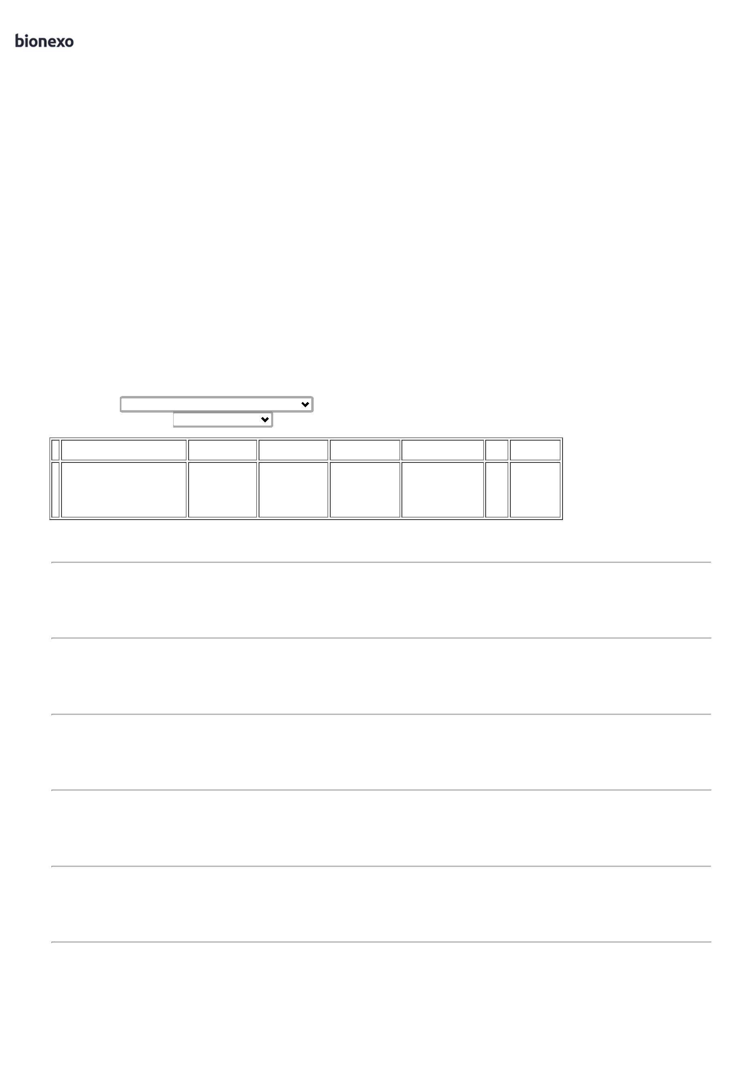

2

9/07/2024

Bionexo

AÇO: 0,50MM,

ESTRUTURA

HORIZONTAL, PAREDES

E FORRO;

COMPRIMENTO DA

BARRA: 3 MT;

GALVANIZAÇÃO:Z 275;

TAMANHO:70MM;

PARAFUSO PONTA

AGULHA METAL P/

FORRO DE DRYWALL 4,2

X 13 MM - PARAFUSO

PONTA AGULHA

METAL/METAL PARA

FORRO DE DRYWALL

Danielly

Evelyn

Pereira Da

Cruz

PARAFUSO

AUTOBROCANTE

FLANGEADO

Marlene

Custodia De

Araujo

R$

R$

R$

130,0000

7

78327

-

AVULSA

null

-

1000 Unidade

0,1300 0,0000

4

,2X13MM - BL

Lagares

26/07/2024

11:54

4

,2X13MM CABEÇA

FLANGEADO PHILLIPS

Danielly

Evelyn

Pereira Da

Cruz

-

PERFIL

Marlene

Custodia De

Araujo

PERFIL CANALETA P/

DRYWALL F530 46 X 18 63167

X 3000 MM

CANALETA P/

DRYWALL F530

46 X 18 X 3000

MM - TREVO

R$

R$

R$

568,0000

8

9

-

-

-

-

-

AVULSA

AVULSA

AVULSA

AVULSA

AVULSA

null

null

null

null

null

-

-

-

-

-

20 Barra

28,4000 0,0000

Lagares

26/07/2024

1

1:54

Danielly

Evelyn

Pereira Da

Cruz

PERFIL GUIA

PARA DRYWALL

0X30X3000MM

Marlene

Custodia De

Araujo

PERFIL GUIA PARA

R$

R$

R$

DRYWALL

0X30X3000MM

44054

78326

78184

68939

50 Barra

7

47,0000 0,0000

2.350,0000

7

-

GD

Lagares

2

6/07/2024

11:54

Danielly

Evelyn

Pereira Da

Cruz

PERFIL TABICA

BRANCA P/

FORRO GESSO

DRYWALL 40 X

48 X 3000MM -

TREVO

PERFIL TABICA BRANCA

P/ FORRO GESSO

DRYWALL 40 X 48 X

Marlene

Custodia De

Araujo

R$

R$

R$

337,5000

1

0

1

2

10 Unidade

100 Unidade

5 Unidade

33,7500 0,0000

3000MM

Lagares

2

6/07/2024

11:54

REGULADOR

PENDURAL

FORRO

DRYWALL P/

PERFIL F530

11,5X4,5 CM -

TREVO

Danielly

Evelyn

Pereira Da

Cruz

REGULADOR PENDURAL

FORRO DRYWALL P/

PERFIL F530 -11,5X4,5

CM

Marlene

Custodia De

Araujo

R$

R$

R$

490,0000

1

1

4,9000 0,0000

Lagares

-

26/07/2024

11:54

Danielly

Evelyn

Pereira Da

Cruz

TINTA ACRILICA

SEMI BRILHO 18

LT NEVE LINHA

NOBRE -

TINTA ACRILI BRANCO

NEVE ANTIMOFO

ANTIBACTERIC S/ CHEIR

Marlene

Custodia De

Araujo

R$

R$

R$

378,7500 0,0000

1.893,7500

1

8 L

Lagares

LUZTOL

26/07/2024

1

1:54

TINTA ACRILICA SEMI

BRILHO BRANCO NEVE

APROX. 18L ->

SEMIBRILHO -> AGUA,

RESINA Á BASE DE

DISPERSÃO AQUOSA DE

COPOLÍMEROS

ESTIRENO-ACRILICO,

FUNGICIDA E

BACTERICIDA Á BASE

DE ISOTIAZOLINONAS -

VALIDADE MINIMA: 2

ANOS - DILUIÇÃO:

MINIMA 30% PARA

3 PINTURA SOBRE MASSA 25942

CORRIDA, ACRILILA,

DRYWALL OU GESSO -

SUPERIOR Á 300

Danielly

Evelyn

Pereira Da

Cruz

TINTA ACRILICA

SEMI BRILHO 18

LT NEVE LINHA

NOBRE -

Marlene

Custodia De

Araujo

R$

R$

R$

1

-

AVULSA

null

-

5 Unidade

378,7500 0,0000

1.893,7500

Lagares

LUZTOL

26/07/2024

11:54

M2/DEMÃO.- TINTA

ESPECIFICA PARA USO

EM AMBIENTES

INTERNO E EXTERNO,

SECAGEM TOQUE; 2

HORAS, SECAGEM

DEMÃO 4 HORAS, NÃO

DEVE POSSUIR CHEIRO,

ACABAMENTO

PROTETIVO A

CONTAMIÇAO - UNI

**Total**

**Parcial:**

R$

1

1

303.0

303.0

14.813,2500

Total de Itens da Cotação: 13

Total de Itens Impressos: 13

**Total**

**Geral:**

R$

14.813,2500

Clique [aqui](javascript:chama_completo(354165666)) para geração de relatório completo com quebra de página

https://bionexo.bionexo.com/jsp/RelatPDC/relat\_adjudica.jsp

2/2

